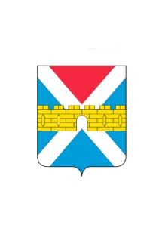

АДМИНИСТРАЦИЯ КРЫМСКОГО ГОРОДСКОГО ПОСЕЛЕНИЯ
КРЫМСКОГО РАЙОНА

ПОСТАНОВЛЕНИЕ

от 01.10.2020 № 810

О формировании фонда капитального ремонта
многоквартирного дома

В соответствии с частью 10 статьи 173 Жилищного кодекса Российской Федерации, частью 6 статьи 12.1 Закона Краснодарского края от 1 июля 2013 г. № 2735-КЗ «Об организации проведения капитального ремонта общего имущества собственников помещений в многоквартирных домах, расположенных на территории Краснодарского края п о с т а н о в л я ю:
1. Установить, что фонд капитального ремонта многоквартирного дома, расположенного по адресу: г. Крымск, ул. Карла Либкнехта, д. 5, формируется на счете регионального оператора.
2. Организационному отделу администрации Крымского городского поселения Крымского района (Завгородняя Е.Н.) разместить настоящее постановление на официальном сайте администрации Крымского городского поселения Крымского района в информационно-телекоммуникационной сети «Интернет».
3. Отделу по вопросам ЖКХ, транспорту и связи администрации Крымского городского поселения Крымского района (Левченко О.А.) в пятидневный срок со дня принятия настоящего постановления:
1) направить копии настоящего постановления в некоммерческую организацию «Краснодарский краевой фонд капитального ремонта многоквартирных домов» и в Государственную жилищную инспекцию Краснодарского края;
2) разместить настоящеее постановление в государственной информационной системе жилищно-коммунального хозяйства;
3) направить копии настоящего постановления собственникам помещений в многоквартирном доме, разместив их на информационных стендах, расположенных в подъездах многоквартирного дома.
4. Контроль за выполнением настоящего постановления оставляю за собой.
5. Постановление вступает в силу со дня его подписания.

Заместитель главы Крымскогогородского
поселения Крымского района А.А. Смирнов

